รายงานการปฏิบัติราชการประจำเดือนพฤษภาคม 2569
ข้อมูล ณ วันที่ 14 พฤษภาคม 2569

รายงานการปฏิบัติราชการประจำเดือนพฤษภาคม 2569
ประจำปีงบประมาณ พ.ศ. 2569
สถานีตำรวจนครบาลบางขุนนนท์
งานสืบสวน
14 พ.ค. 2569
เมื่อวันที่ 14 พ.ค.69 เวลาประมาณ 20.21 น.และ เวลา 21.45 น.ได้ร่วมกันจับกุม 1.นายรังสิมันต์หรือมิกซ์ แสงอ่อน อายุ 26 ปี เลขประจำตัวประชาชน 1-2096-01280-33-9 ตามหมายจับศาลอาญาตลิ่งชันที่ จ.378/69ลง 14 พ.ค.69 2.นายโอฬารหรือโอ บุญเฮง อายุ 32 ปี เลขประจำตัวประชาชน 1-5299-00663-59-8 ตามหมายจับศาลอาญาตลิ่งชันที่ จ.379/69 ลง 14.พ.ค.69 โดยกล่าวหาว่า”ร่วมกันนำเข้าสู่ระบบคอมฯซึ่งมีข้อมูลคอมพิวเตอร์ใดๆฯที่มีลักษณะลามก เพื่อร่วมประสงค์แห่งการค้าฯ” สถานที่จับกุม บริเวณลานจอดรถตลาดวัดไชยทิศ แขวงบางขุนศรี เขตบางกอกน้อย กรุงเทพฯ นำตัวผู้ต้องหาส่งพนักงานสอบสวน สน.บางขุนนนท์ดำเนินคดีต่อไป
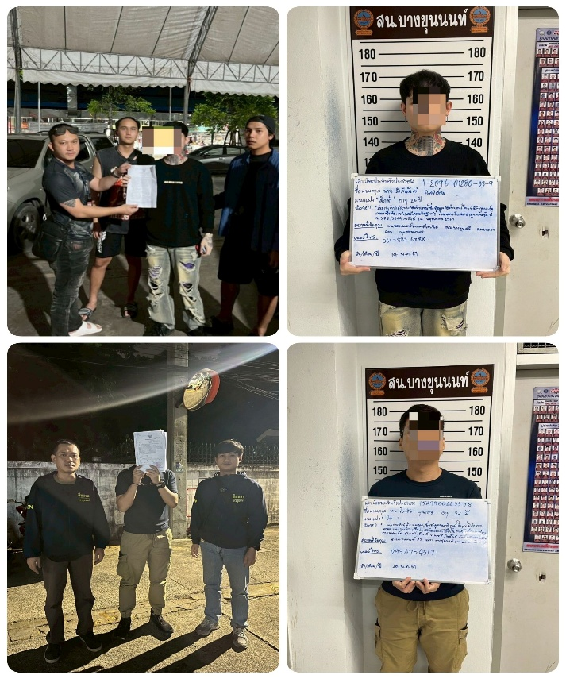

รายงานการปฏิบัติราชการประจำเดือนพฤษภาคม 2569
ข้อมูล ณ วันที่ 21 พฤษภาคม 2569

รายงานการปฏิบัติราชการประจำเดือนพฤษภาคม 2569
ประจำปีงบประมาณ พ.ศ. 2569
สถานีตำรวจนครบาลบางขุนนนท์
งานสืบสวน
21 พ.ค. 2569
เมื่อวันที่ 21 พ.ค.69 เวลาประมาณ 20.21 น.และ เวลา 21.00 น.ได้ร่วมกันจับกุม น.ส.น้ำผึ้ง ประทวน อายุ 41 ปี อยู่บ้านเลขที่ 8 ม.1 ต.หนองสามวัง อ.หนองเสือ จ.ปทุมธานี เลขประจำตัวประชาชน 1-2604-00006-68-1 โดยกล่าวหาว่า “ียาเสพติดให้โทษประเภท1(ยาบ้า)ไว้ในครอบครอง เพื่อจำหน่าย โดยผิดกฎหมาย และโดยกระทำเพื่อการค้า” พร้อมด้วยของกลาง 1. ยาเสพติดให้โทษประเภท 1 ยาบ้า เม็ดสีส้มมีตัวอักษร wy บรรจุในถุงพลาสติกใสฟ้าแบบเลื่อนปิดเปิดจำนวน 10 ถุง ถุงละ 200 เม็ด รวม 2000 เม็ด มัดรวมกันด้วยหนังยางและห่อด้วยพลาสติกใส 2. โทรศัพท์มือถือยี่ห้อ VIVO สีชมพู ซิมการ์ดหมายเลข 093-2782086,083-6031969 จำนวน 1 เครื่อง สถานที่จับกุม บริเวณลานภายในซอยบางขุนนนท์ 29 แขวงบางขุนนนท์ เขตบางกอกน้อย กรุงเทพฯ นำตัวผู้พร้อมของกลางส่งพนักงานสอบสวน สน.บางขุนนนท์ ดำเนินคดีตามกฎหมายต่อไป
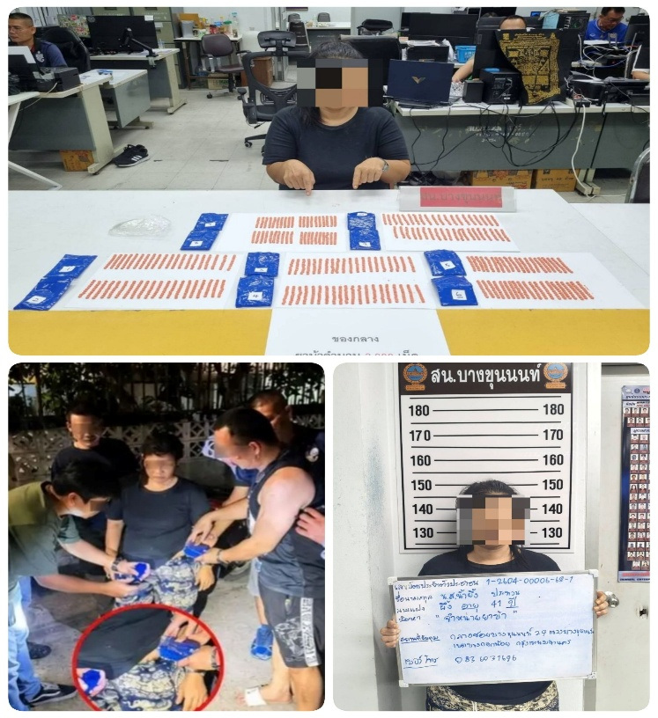
รายงานการปฏิบัติราชการประจำเดือนพฤษภาคม 2569
ข้อมูล ณ วันที่ 23 พฤษภาคม 2569

รายงานการปฏิบัติราชการประจำเดือนพฤษภาคม 2569
ประจำปีงบประมาณ พ.ศ. 2569
สถานีตำรวจนครบาลบางขุนนนท์
งานสืบสวน
23 พ.ค. 2569
เมื่อวันที่ 23 พ.ค.69 เวลาประมาณ 21.40 น.และ เวลา 21.00 น.ได้ร่วมกันจับกุม นายเจษฎา รัชตารมย์ อายุ 33 ปี เลขประจำตัวประชาชน 1-1005-01002-85-2 อยู่บ้านเลขที่ 92/3 ตรอกวัดราชสิทธาราม แขวงวัดท่าพระ เขตบางกอกใหญ่ กรุงเทพมหานคร โดยกล่าวหาว่า “ประกอบกิจการสินเชื่อส่วนบุคคลภายใต้การกำกับโดยไม่ได้รับอนุญาต” พร้อมด้วยของกลาง นามบัตรสินเชื่อ มหาเฮง789เงินทุน อนุมัติง่าย ให้วงเงินสูง จำนวน 10 ใบ สถานที่จับกุม บริเวณริมถนนหน้าร้านคาเฟ่อเมซอน สาขาตลาดวัดไชยทิศ ถนนเลียบทางรถไฟ-ตลิ่งชัน แขวงบางขุนศรี เขตบางกอกน้อย กรุงเทพมหานคร นำตัวผู้พร้อมของกลางส่งพนักงานสอบสวนดำเนินคดีตามกฎหมายต่อไป
